Presseinformation
Sulzburg, 20. Juni 2023
Digitalisierung im anlagentechnischen Brandschutz
Effizienzgewinn: Update für Mein HPlus Service-Portal
​Die Brandschutzwelt von heute und morgen vernetzen – das kann das Mein HPlus Service-Portal von Hekatron. Das digitale Werkzeug unterstützt Brandschutzprofis bei der Planung und Inbetriebnahme sowie bei der Modernisierung und Instandhaltung von Brandmeldeanlagen. Jetzt ist Mein HPlus mit einem umfassenden Update erhältlich und bietet zusätzliche Funktionen. Künftig vereint das Service-Portal alle Gewerke in einer einzigen Oberfläche. Dann gilt: Eine App für alles, auch herstellerunabhängig.

Um Brandmeldeanlagen zu planen oder zu verwalten, muss in der Regel auf viele Informationen aus unterschiedlichsten Quellen zugegriffen werden: Anlagen-Programmierungen, technische Dokumentationen und Montageanleitungen, Produktinfos, Zertifikate und Erklärungen, Kataloge, Preise, Service-Informationen und vieles mehr. Der Aufwand ist enorm. Was wäre, wenn es ein System gäbe, das alle diese Informationen bündelt und jederzeit bereithält? Es bliebe wohl deutlich mehr Zeit für das Kerngeschäft von Planern und Errichtern. Genau hier setzt Mein HPlus an und ist dank eines umfassenden Updates jetzt noch vielseitiger einsetzbar und zudem benutzerfreundlicher.

Gerade mit Blick auf den zunehmenden Fachkräftemangel bietet der digitale Helfer Entlastung im Alltag. Mit Mein HPlus-Office und Mein HPlus-Mobile ermöglicht das Portal automatisierte und standardisierte Abläufe von A bis Z: Es unterstützt Brandschutzprofis in allen Phasen der Wertschöpfungskette. Das System bündelt beispielsweise sämtliche Daten, Anlagen- und Herstellerinformationen sowie Live-Ereignisse von Brandmeldeanlagen zentral. Diese Informationen bereitet das System so auf, dass sie von den Verantwortlichen im täglichen Geschäft optimal genutzt werden können. Zusätzlich unterstützt es bei der Abwicklung der täglichen Aufgaben. Es erstellt Dokumentationen, Auswertungen und Analysen und gibt sogar konkrete Handlungsempfehlungen.

Weitere Informationen und Anmeldemöglichkeiten für eine kostenlose, dreimonatige Testphase gibt es unter: hekatron.de/pft/meinhplus

[2.024 Zeichen]

Bildmaterial:
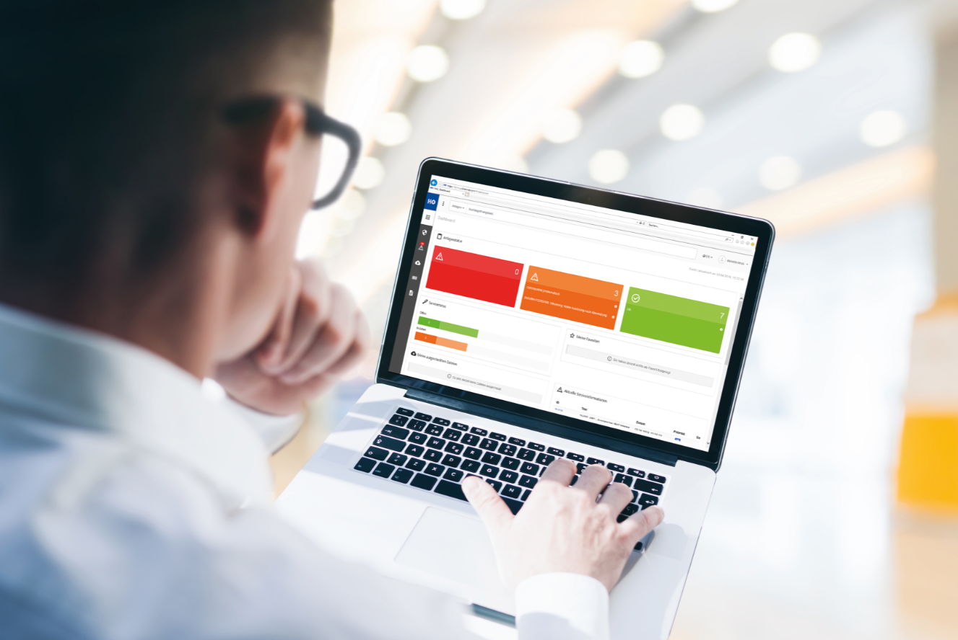
Mein HPlus-Office ist die zentrale digitale
Kundenschnittstelle im anlagentechnischen Brandschutz.

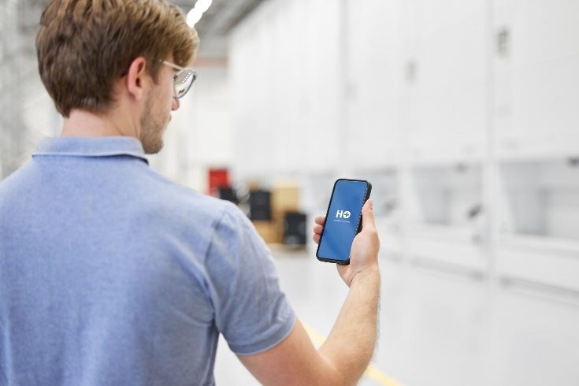
Unterstützt den Techniker vor Ort: Mein HPlus-Mobile.

Über Hekatron Brandschutz:
Menschen und Sachwerte im Ernstfall bestmöglich zu schützen, war, ist und bleibt der treibende Anspruch von Hekatron Brandschutz beim anlagentechnischen Brandschutz in Deutschland. Das Unternehmen mit Sitz im südbadischen Sulzburg gestaltet mit seinen innovativen Produkten, Dienstleistungen und Services seit 60 Jahren die Entwicklung der Brandschutztechnik maßgeblich mit, übernimmt soziale Verantwortung und engagiert sich für den Umweltschutz. Die Hekatron Unternehmen, Brandschutz und Manufacturing, erwirtschafteten 2022 einen Jahresumsatz von 243 Millionen Euro und beschäftigten rund 1.060 Mitarbeitende.

Pressekontakt:
Samantha Flieger
Tel: +49 7634 500-7360
fss@hekatron.de
www.hekatron.de/aktuelles-presse

